**附件1：会议日程**

**中国节能协会第七届会员代表大会**

时 间：2018年12月19日 下午14:00-17:00

地 点：中国科技会堂 二层报告厅

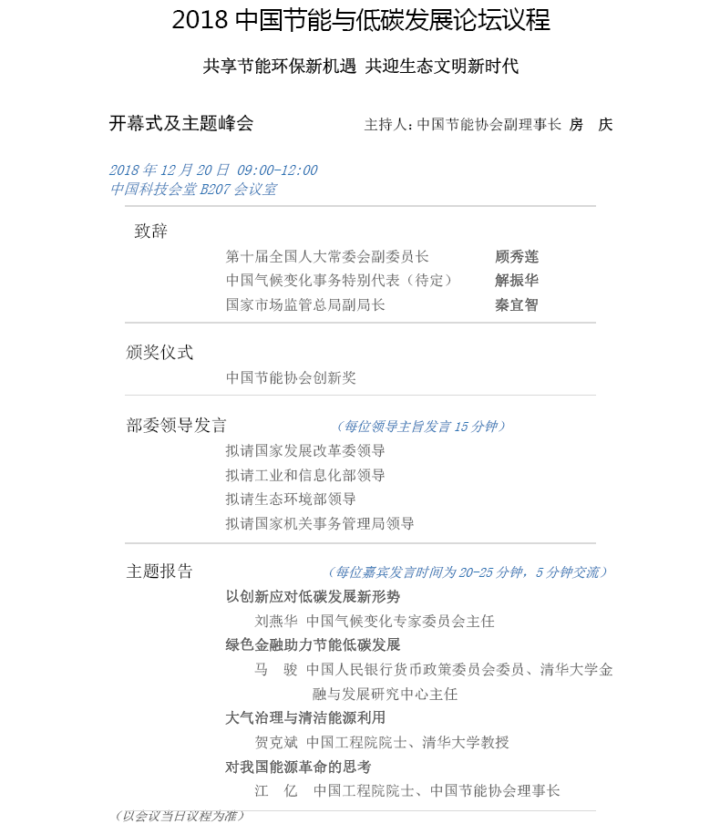

**专题论坛：**

时 间：2018年12月20日下午13:30—17:00

专题论坛一：工业节能分论坛

专题论坛二：能源计量分论坛

专题论坛三：建筑节能分论坛